PLANTILLA GRUPOS DE FOCO

Los participantes se sientan alrededor de la mesa mientras que el mediador y su asistente conducen la sesión de enfoque desde alguno de los extremos de la mesa. Los materiales son compartidos en la mesa así como también se les debe de ofrecer agua y bocadillos pequeños.

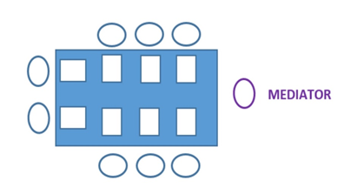
- Considere previamente las características generales que desea que sus participantes tengan y seleccione los participantes de acuerdo con sus criterios.
- Seleccione un espacio familiar, cómodo y silencioso, donde nadie interrumpa el proceso de la sesión de enfoque. Es importante mantener el ritmo de la conversación de forma fluida.
- Elegir una actividad inicial de calentamiento para involucrar a los participantes a partir de su experiencia.
- Elabore una lista de preguntas (cuatro o cinco) y asegúrese de que sean útiles de acuerdo con el objetivo propuesto. Elija preguntas abiertas; evite preguntas que pueden responderse como sí o no; establezca un ritmo de conversación que vaya de lo general a lo específico; use preguntas de "reflexión" para llevar a las personas a una experiencia.
- Considere formas de involucrar a todos los participantes, usando preguntas como: "¿Hay otras formas de ver esto?", "¿Quién más tiene una idea?", "Déjame ver si te entiendo (parafrasea un comentario)".
- Tome en cuenta la pluralidad de ideas y opiniones para intercambiar, asegurándose de que cada participante se sienta a gusto para expresar su punto de vista.

